Васильева Татьяна Владимировна
учитель начальных классов
МОУ «Кушалинская СОШ»
Рамешковский район Тверская область
Класс: 3

План воспитательной работы
в 3 классе

Аннотация к работе: данная методическая разработка будет полезна для учителей начальных классов, классных руководителей, воспитателей групп продлённого дня, студентов педагогических вузов и колледжей. При составлении плана были учтены приоритетные направления воспитательной работы в соответствии с ФГОС НОО. Представленный план воспитательной работы имеет чёткую структуру: содержит цели, задачи, законы школьной жизни, анализ воспитательной работы за предыдущий год, характеристику класса. Содержание и формы работы соответствуют возрастным особенностям младших школьников. Планируемые дела расписаны по месяцам. Уделяется внимание организации взаимодействия классного руководителя с родителями. В данной разработке представлены планы индивидуального развития обучающихся с целью создания условий для осмысления ими окружающей действительности и выработки собственной модели поведения.

Социально – педагогическая характеристика класса

Количество учеников – всего: 15, мальчиков: 7 , девочек: 8.

Возрастной состав:
 | 2003 | 2004 | Всего
мальчики | 1 | 6 | 7
девочки | 2 | 6 | 8
всего | 3 | 12 | 15

Лидеры класса:

Алдошин Тимофей, Аванесян Кристина, Корзина Наталья.

Учащиеся – активисты:

Вихорь Дмитрий, Хорев Андрей, Журавлёв Илья, Юхарев Дмитрий, Асафьева Виктория, Воробьёв Кирилл.

Трудности в обучении:

Брынза Валя, Лебедев Максим, Нуралиева Мафтуна.

Конфликтные учащиеся:

Журавлёв Илья, Юхарев Дмитрий, Воробьёв Кирилл.

Проблемы класса:

взаимоотношения между детьми;
правила культуры поведения.

Циклограмма классного руководителя
Ежедневно
1. Работа с опаздывающими и выяснение причин отсутствия учеников на занятиях.
2. Организация питания учащихся.
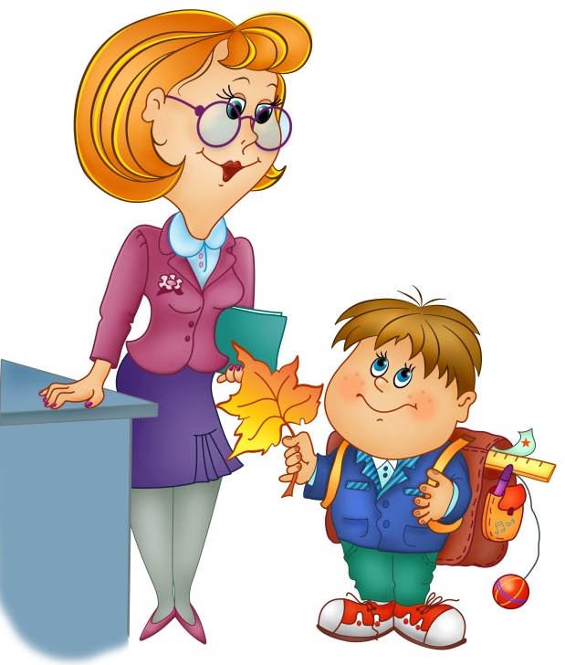
3. Организация дежурства в классном кабинете.
4. Индивидуальная работа с учащимися.
Еженедельно
1. Проверка дневников учащихся.
2. Проведение мероприятий по плану.
3. Работа с родителями.
4. Взаимодействие с учителями предметниками.
5. Работа с активом класса.
Ежемесячно
1. Взаимодействие с медработником школы и социальным педагогом.
2. Встреча с родительским комитетом.
Один раз в четверть
1. Сдача отчетности по итогам учебной и воспитательной деятельности.
2. Участие в работе семинара классных руководителей.
4. Коррекция плана воспитательной работы на новую четверть.
5. Проведение родительского собрания.

Один раз в год
1. Проведение открытого мероприятия.
2. Оформление личных дел учащихся.
3. Анализ и составление плана работы с классным коллективом.
4. Сбор статистических данных о классе.

Цели воспитательной работы
Цель: формирование и развитие личности, сочетающей в себе высокие нравственные качества, творческую индивидуальность, стремление к здоровому образу жизни.
Задачи:

- Научить детей дружно жить в коллективе, сообща учиться, трудиться, играть.

- Вырабатывать привычку культурного поведения, воспитывать доброжелательное отношение к людям.

- Содействовать укреплению здоровья школьников.

- Формировать чувства бережного отношения к природе.

- Предоставить детям широкие возможности для индивидуального развития через включение в разнообразные виды деятельности.

- Способствовать сближению интересов родителей и педагога по формированию развитой личности.

Законы школьной жизни:

- закон доброго слова
- закон уважения к старшим
- закон бережного отношения к природе
- закон 0:0 (разумного отношения ко времени)
- закон чистоты
- закон справедливости

Анализ воспитательной работы за 2012-2013 уч. год.

В 2012-13 уч. году ставились следующие цели и задачи воспитательной работы:
цель воспитательной работы:
формирование и развитие личности, сочетающей в себе высокие нравственные качества, творческую индивидуальность, стремление к здоровому образу жизни.
Задачи:

- Научить детей дружно жить в коллективе, сообща учиться, трудиться, играть.
- Вырабатывать привычку культурного поведения, воспитывать доброжелательное отношение к людям.
- Содействовать укреплению здоровья школьников.
- Формировать чувства бережного отношения к природе.
- Предоставить детям широкие возможности для индивидуального развития через включение в разнообразные виды деятельности.
- Способствовать сближению интересов родителей и педагога по формированию развитой личности.

Воспитательная работа во 2 классе в 2012-13 г. велась в соответствии с требованиями ФГОС НОО. Внеурочная деятельность охватывала 3 направления и была организована в форме работы кружков. Кружки работали по расписанию, занятия проводились по разработанной программе и способствовали развитию личности ребёнка (кружок "Родничок", "Растём здоровыми", " Информатика в играх и задачах", секция "Оранжевый мяч"). Дети с удовольствием посещали занятия, приобретали социальные знания, получали опыт самостоятельного общественного действия.
Считаю, что основные направления, содержание, формы и методы работы были выбраны правильно. Наиболее эффективной формой работы с детьми стала групповая деятельность. В художественно-эстетической, трудовой, спортивно-оздоровительной и др. видах деятельности развивались познавательные интересы и творческие способности детей. С целью приобщения школьников к краеведческой работе шла работа над проектом "Стеклянных дел мастера". С большим желанием второклассники стали членами волонтёрского отряда "Радуга добра" и развернули деятельность по оказанию помощи пожилым людям села.
В классе успешно реализовывались здоровьесберегающие технологии.
Классные часы "Твоё здоровье в твоих руках", "Как люди отдыхают", "В гостях у гигиены", прогулки в природу, подвижные игры, разучивание комплекса упражнений на расслабление мышц, снятия усталости с глаз способствовали формированию здорового образа жизни школьников.
Большое внимание уделялось развитию взаимоотношений уч-ся в классе. В течение года проводились практикумы, ролевые игры, тренинги по этической грамматике. Однако, над этим вопросом предстоит ещё работать. Дети по отношению друг к другу не всегда тактичны, вежливы, доброжелательны. Индивидуальные формы работы имели кратковременный успех и требовали повторного воздействия. Считаю, что у обучающихся ещё не сформирована потребность в самовоспитании. Несмотря на это, совместные дела, проведённые в прошлом году, способствовали сплочению классного коллектива ( классные часы «Поговорим о доброте», "В дружбе сила", " Как быть прилежным и старательным", работа клуба хороших манер, познавательно - игровая программа "Танковое сражение", КВН "Знай и люби природу", конкурс смекалистых и др.)
В соответствии с планом проходила работа с родителями. Разнообразные формы проведения родительских собраний помогли превратить родителей из пассивных слушателей в активных участников учебно-воспитательного процесса. Родители с большим желанием участвовали в семинаре-практикуме « Эти трудные домашние задания», в тренинге "Как уберечь детей от беды". Всех порадовала организационно - деятельностная игра «Учим детей мыслить». Постоянное взаимодействие с родительским активом содействовало разрешению возникающих проблем.
Считаю, что воспитательную работу в классе можно признать удовлетворительной. Поставленные цели и задачи были выполнены.

Характеристика класса
В классе 15 учеников: 8 девочек и 7 мальчиков. Дети подобраны разного возраста: 2003-2004 годов рождения. 5 ребят из неполных семей, 6 обучающихся - из многодетных семей.
У ребят класса сформирована учебная мотивация на основании диагностики и наблюдений. Судя по результатам учебные интересы разнообразны.
С целью изучения взаимоотношений в классе была проведена диагностическая методика "Пьедестал", которая показала, что основная масса ребят находят среди одноклассников друзей. У большинства детей этот выбор взаимный.
Взаимоотношения мальчиков основаны на игровых и коммуникативных интересах. Они держатся единой группой, самостоятельно умеют организовать свободное время. Однако иногда между ними возникают ссоры и обиды. Ребята в классе уважают Алдошина Тимофея. Он уравновешенный, любознательный, неконфликтный. Новенький мальчик Лебедев Максим легко влился в классный коллектив.
Девочки распределились по микрогруппам по 2 -3 человека на основе своих интересов: любимые книги, домашние животные, внеучебные занятия и т.д. Среди девочек лидерами называют Корзину Наташу и Аванесян Кристину за их справедливость, ответственность, чуткость. Между группами нет конфликтов, раздоров, ребята общаются между собой спокойно.
Явного лидера в классе еще нет. Ребята проявляют активность в подготовке мероприятий, готовятся к традиционным классным часам. Но в классе есть ещё дети, которые не могут, в силу своих особенностей, полностью контролировать поведение, бывают излишне шумны и подвижны (Журавлёв Илья, Юхарев Дима, Воробьёв Кирилл). Этим ученикам уделяется особое внимание (беседы с родителями, индивидуальные беседы с самими ребятами).
В классе преобладают познавательные ценности.
Родители детей класса откликаются на просьбы учителя. Советы воспринимают положительно. Родительский комитет старается создать благоприятные условия для жизни детей в социуме.
Многие ребята во внеурочное время посещают кружки, спортивные секции.

Программа работы с семьями учащихся

Цель: активизация деятельности родительского коллектива в жизни класса и школы; педагогическое просвещение родителей.
Задачи: создать единое сообщество учащихся, учителя и родителей; провести информационно-просветительскую работу с родителями.

Работа с родителями осуществляется по следующим направлениям:
- последовательное двустороннее общение;
- педагогическое просвещение родителей;
- привлечение родителей в воспитательный и образовательный процесс через различные формы.
Родительский комитет
№ | Ф.И.О. | Адрес | Телефон
1 | Алдошина В.С. | п. Хохловка
2 | Воробьёва О.В. | с. Кушалино
3
План проведения родительских собраний на 2013-2014 учебный год
№ | Тема | Дата проведения
1 | Здравствуй, школа! | сентябрь
2 | Оценка достижения планируемых результатов в нач. школе. | октябрь
3 | Об ответственности родителей за обучение и воспитание детей. | декабрь
4 | Непослушный ребёнок. | март
5 | Влияние компьютера на здоровье школьника | май

В течение учебного года планируются регулярные встречи с родительским комитетом, индивидуальное консультирование родителей.

Наши обязанности:
1. Командир
Оказывает помощь учителю, выполняет мелкие поручения. Выясняет, кто и по какой причине отсутствует. Отвечает за состояние дисциплины на уроке. Обеспечивает связь класса с учителями и администрацией. Обеспечивает результаты дежурства в конце дня: проветривание, расстановку мебели, чистоту подоконников, доски.
2. Журналист
Отвечает за подборку новостей нашего коллектива. Ведет рубрики «Наши достижения», «Наши увлечения», «Смешинки на уроках», «Так нельзя!».
3. Главврач
Еженедельно проводит рейды-проверки наличия у одноклассников санитарно-гигиенических принадлежностей. Ведет в классе профилактическую работу по предотвращению инфекционных заболеваний. Контролирует мытье рук перед посещением столовой. Следит за внешним видом учащихся: прической, сменной обувью, состоянием одежды, чистотой рук. Сообщает классу о результатах проверок.

4.Библиотекарь
Составляет список учебников, полученных в библиотеке. Контролирует сохранность книг: наличие обложки, чистоту страниц, прочность переплета, наличие закладки. Сообщает классу итоги проверок. Поддерживает связь с библиотекарем школы. В конце учебного года оценивает состояние учебников и обеспечивает передачу их в библиотеку.
5. Цветовод
Поливает цветы. Следит за возникновением заболеваний или появлением вредителей. Осуществляет лечебно-профилактические мероприятия: опрыскивания, рыхление, удаление больных растений. Организует пересадку цветов и смену грунта.
6. Физорг
Организует ежедневную утреннюю зарядку. Помогает учителям в проведении физкультминуток во время уроков. Поддерживает связь с учителями физкультуры, сообщает классу обо всех планируемых в школе спортивных мероприятиях. Составляет заявки и списки класса для участия в спортивных соревнованиях. Отвечает за сохранность спортинвентаря.

Работа с «трудными» детьми

1. Запись бесед с ребёнком (каждую беседу записывать отдельно):
а) дата;
б) тема беседы;
в) краткое содержание;
г) поведение ребёнка во время беседы;
д) его отношение к происходящему;
е) его выводы по беседе
По истечении времени записать анализ изменения поведения ребёнка.
2. Запись бесед с родителями ребёнка (каждую беседу записывать отдельно):
а) дата;
б) тема беседы;
в) краткое содержание;
г) отношение родителей к происходящему, их мнение;
д) ваши выводы по беседе с родителями.
По истечении времени записать анализ изменения поведения ребёнка.
3. Посещения ребёнка на дому и проводимые беседы с родителями в домашних условиях (каждое посещение записывать отдельно). Характеристика ребёнка, акт обследования домашних условий проживания учащегося.

4. Протокол классного сбора учащихся данного класса, на котором:
а) ученики обсудили поведение своего товарища или группы ребят;
б) возможны обсуждения поступков, а также негативных явлений в классе.
В протоколе указать:
а) дата;
б) повестка дня;
в) количество присутствующих учащихся;
г) выступления ребят по обсуждаемой теме;
д) решение классного сбора по выбранному вопросу.
По истечении времени записать анализ изменения поведения ребёнка.
5. Запись беседы родительского совета класса с учащимся и его родителями:
а) дата;
б) тема беседы;
в) краткое содержание;
г) ответы ребёнка и родителей на поставленные вопросы по теме во время беседы;
д) отношение ребёнка и родителей к происходящему;
е) принятое решение родительского комитета.

По истечении времени записать анализ изменения поведения ребёнка.

6. Докладная записка, которая содержит информацию о решаемом вопросе, о принятых мерах учителем (всё перечисленное раннее представляется документально), и просьбе в содействии администрации в решении данного вопроса.

Названные мероприятия проводятся совместно с социальным педагогом.

План индивидуального развития учащегося
3 класса МОУ "Кушалинская СОШ" Воробьёва Кирилла.
Причины:
1. Проблемы в отношении со сверстниками.
2. Низкая дисциплина на переменах.
Цель: создать условия для целенаправленного воздействия на разные аспекты поведения ученика.

Основные мероприятия | Срок | Форма | Ответствен-ный | Отмет-ка о выполне-нии
1. Знакомство с семьёй | Сентябрь | Анкетирование | Васильева Т.В.  (учитель)
2. Составление психологического портрета ребёнка | Октябрь | Тестирование | Болева Н.Н.  (соц. педагог)
3. Диагностика социальной адаптации учащегося | Ноябрь | Диагност.  методики | Васильева Т.В.,  Болева Н.Н.
4. Уроки вежливости: "Как надо дарить подарки", "Как нужно играть", "Как вести себя в классе", "Безопасность в школе" | В течение года | Ролевые игры, ситуатив-ные задачи | Васильева Т.В.
5. Включение ребёнка в разнообразные виды деятельности: классные и школьные праздники, изготовление подарков родным людям, дежурство по классу, посещение кружков | В течение года | Наблюде-ние, анализ поступ-ков, оценка и поддерж-ка положи-тельных проявле-ний со стороны учащего-ся | Васильева Т.В.
6. Индивидуальные беседы с родителями:  - "Режим дня"  - "Организация свободного времени"  - "Общение со сверстниками" | Декабрь  Март  Май | Совет, создание положи-тельных перспектив | Васильева Т.В.

План индивидуального развития учащегося 3 класса
МОУ "Кушалинская СОШ" Юхарева Дмитрия.

Причины:
1. Проблемы с культурой взаимоотношений со сверстниками, культурой поведения.
2. Низкая дисциплина на перемене.

Цель: создание условий для осмысления обучающимся окружающей действительности и выработки собственной модели поведения.

Основные мероприятия | Срок | Форма | Ответствен-ный | Отмет-ка о выполне-нии
1. Изучение опыта семейного воспитания | Сентябрь | Анкетиро-вание | Васильева Т.В.  (учитель)
2. Диагностическое исследование личности ребёнка | Октябрь | Тестирова-ние, диагностич методики | Болева Н.Н.  (соц. педагог)
3. Психологический тренинг: "Подари улыбку", "Подарок", "Дай, пожалуйста", "Учимся вежливо отказывать", "Спасибо", "Развитие умения уступать в споре" | В течение года | Работа в паре, группе, ролевые игры | Васильева Т.В.
4. Включение ребёнка в разнообразные виды деятельности: участие в школьных мероприятиях, посещение кружков | В течение года | Поощре-ние | Васильева Т.В.
5. Индивидуальная работа с родителями. Беседы:  - "Причины агрессий"  - "Правила хорошего тона" | Декабрь  Апрель | Индиви-дуальная консуль-тация | Васильева Т.В.
6. Включение в социальные проекты: "Кому нужна моя помощь?" | Май | Разведка добрых дел | Васильева Т.В.

Принципы работы:

- принцип открытости
- принцип свободы участия
- принцип сотворчества
- принцип обратной связи
- принцип привлекательности будущего дела
- принцип деятельности
- принцип успешности

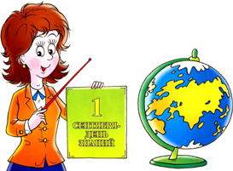

Направления | Гражданско-патриотическое воспитание | Здоровый образ  жизни | Интеллектуальное  воспитание  ( Интеллект) | Духовно-нравственное  воспитание (Нравственность) | Эстетическое  воспитание  (Досуг) | Работа с родителями  (Семья) | Школьное самоуправление
1 -18 |  | «По дорогам сказки» (игра по ПДД) | Интерактивная игра "Знатоки" | Акция "Цветы в подарок". | Конкурс  « Бумажная фантазия ». | Организаци-онное родительское собрание  " Здравствуй, школа!" Выбор родительско-го комитета. | Назначение обязанностей.
20 - 30 | Рефлексивный круг " Я в школе". | Беседа-совет "Безопас-ность и здоровье". |  | «Правила общения с окружающими» (добрые послания). | Прогулка "Ветер, ветер, ты могуч". | Индивидуаль-ные консультации. | Рейд "Книга - твой друг".

Направления | Гражданско-патриотическое воспитание | Здоровый образ  жизни | Интеллектуальное  воспитание  ( Интеллект) | Духовно-нравственное  воспитание (Нравственность) | Эстетическое  воспитание  (Досуг) | Работа с родителями  (Семья) | Школьное самоуправление
1 -18 |  | Практикум " Если хочешь быть здоров - постарай-ся". | День Учителя. | " Тёплые" письма ко дню пожилого человека. |  |  | Оформление классного уголка.
20 - 31 | Краеведческий смотр "Экскурсия по родным местам" (проект "Стеклянных дел мастера".) |  | Интеллектуально - познавательная игра "Хочу всё знать!" | Классный час «О лени и лентяях». | Конкурс поделок «Осенние фантазии» | Родительскоесобрание  «Оценка достижения планируемых результатов в нач. школе» | Трудовой десант.
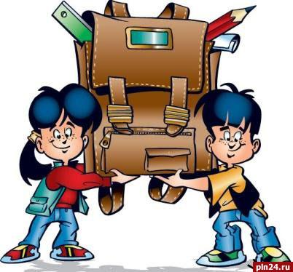

Направления | Гражданско-патриотическое воспитание | Здоровый образ  жизни | Интеллектуальное  воспитание  ( Интеллект) | Духовно-нравственное  воспитание (Нравственность) | Эстетическое  воспитание  (Досуг) | Работа с родителями  (Семья) | Школьное самоуправление
1 -18 | День рождения школы. | Весёлые старты | Экологическая игра  " Пернатые друзья" | Анкета "Оцени поступок" |  | Индивидуаль- ные консультации
19 - 30 | Познавательный классный час «На что имеем право» |  |  | Практикум " Как пережить огорчения и страхи" | Конкурс рисунков «Самой милой и любимой!» | Общешколь-ное родительское собрание  " Роль семьи в формирова-  нии личности ребёнка." | Организация отдыха в перемену.

Направления | Гражданско-патриотическое воспитание | Здоровый образ  жизни | Интеллектуальное  воспитание  ( Интеллект) | Духовно-нравственное  воспитание (Нравственность) | Эстетическое  воспитание  (Досуг) | Работа с родителями  (Семья) | Школьное самоуправление
1 -18 | Встреча-презентация  " музея своего я" | Классный час «Почему нельзя?» |  | Беседа - совет «Обман и его последствия» | Экскурсия "Зимняя сказка" |  | Мастерская Деда Мороза (оформление  кабинета, изготовление открыток)
19 - 28 |  |  | Игра - путешествие «Новый год шагает по планете» |  | Новогодний праздник | Родительскоесобрание «Об ответственности родителей за обучение и воспитание детей» | Диспут «Что я могу сделать для того, чтобы лучше учиться!»

Направления | Гражданско-патриотическое воспитание | Здоровый образ  жизни | Интеллектуальное  воспитание  ( Интеллект) | Духовно-нравственное  воспитание (Нравственность) | Эстетическое  воспитание  (Досуг) | Работа с родителями  (Семья) | Школьное самоуправление
1 -18 | Психологический тренинг " Сходства и различия людей" | Игра "Здорово-му всё здорово" | Конкурс сочинений на спортивную тему | Методика "Кто прав?" |  | Самодиагнос-тика типичного семейного воспитания | Конкурс физмину-  Ток
19 - 28 |  |  | Литературный ринг | Поэзия зимы | Конкурс рисунков «Проказы матушки-зимы» | Индивидуаль ные консультации | Беседа «Советы Айболита»

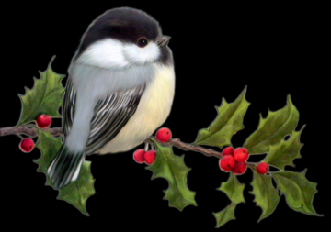

Направления | Гражданско-патриотическое воспитание | Здоровый образ  жизни | Интеллектуальное  воспитание  ( Интеллект) | Духовно-нравственное  воспитание (Нравственность) | Эстетическое  воспитание  (Досуг) | Работа с родителями  (Семья) | Школьное самоуправление
1 -18 | Классный час  «О героях былых времён». | Беседа «Береги глаз как алмаз» (разучива-ние комп-лекса упр. для глаз) | Приключения в царстве математики |  | В классной мастерской.  Подарки папам. | Беседы с родителями по интересую-  щим их вопросам
19 - 28 | Методика "Кто я?" |  |  | День Святого Валентина. | Конкурс «А ну-ка, добры молодцы!» | Родительскоесобрание «Скверносло-вие и его последствия» | Акция "Птичья столовая"

Направления | Гражданско-патриотическое воспитание | Здоровый образ  жизни | Интеллектуальное  воспитание  ( Интеллект) | Духовно-нравственное  воспитание (Нравственность) | Эстетическое  воспитание  (Досуг) | Работа с родителями  (Семья) | Школьное самоуправление
1 -18 |  |  | Познавательный классный час " Международный женский день" | Праздник 8 марта | В классной мастерской. Подарки мамам. |  | Игры эрудитов
19 - 31 | Беседа-упражнение "Выход из конфликтов" | Конкурс знатоков спорта |  | Акция "Познанья час чудесный" (представление для детей детского сада) | Прогулка "Музыка весны" | Родительское собрание "Непослуш-ный ребёнок" | Трудовой десант

Направления | Гражданско-патриотическое воспитание | Здоровый образ  жизни | Интеллектуальное  воспитание  ( Интеллект) | Духовно-нравственное  воспитание (Нравственность) | Эстетическое  воспитание  (Досуг) | Работа с родителями  (Семья) | Школьное самоуправление
1 -18 | Классный час  " К звёздам!" |  | Викторина «Покорение космоса» | Диагностическая методика "Моральная дилемма" |  | Индивидуаль- ные консультации | Работа советов и актива класса
19 - 30 |  | Сказка - игра " Чтоб расти нам сильными" |  | Практикум  «Уважение и понимание - основы терпимости». | Конкурс фантастичес-ких проектов | Общешколь-ное родительскоесобрание «Компьютер и школьник»
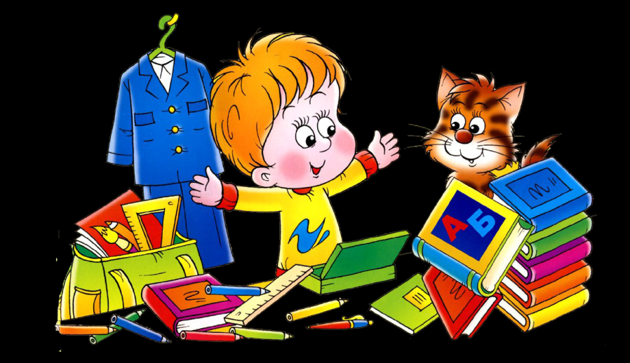

Направления | Гражданско-патриотическое воспитание | Здоровый образ  жизни | Интеллектуальное  воспитание  ( Интеллект) | Духовно-нравственное  воспитание (Нравственность) | Эстетическое  воспитание  (Досуг) | Работа с родителями  (Семья) | Школьное самоуправление
1 -18 | Урок памяти, посвященный победе над фашизмом | Игра - путешествие "Со спортом дружить - здоровым быть!" |  | Диагностическая методика "Аукцион" | «Мы рисуем Парад Победы»
19 - 30 | Классный час «НАМ ДОРОГИ ЭТИ ПОЗАБЫТЬ НЕЛЬЗЯ …» |  | Викторина «Умники и Умницы» | Работа волонтёрского отряда " Радуга добра" | Последний звонок | Родительское собрание  «До свидания, второй класс!» | Час общения  «Вот какие мы стали!»

Десять заповедей для родителей
Не жди, что твой ребенок будет таким, как ты или таким, как ты хочешь. Помоги ему стать не тобой, а собой.
Не требуй от ребенка платы за все, что ты для него сделал. Ты дал ему жизнь, как он может отблагодарить тебя? Он даст жизнь другому, тот — третьему, и это необратимый закон благодарности.
Не вымещай на ребенке свои обиды, чтобы в старости не есть горький хлеб. Ибо что посеешь, то и взойдет.
Не относись к его проблемам свысока. Жизнь дана каждому по силам и, будь уверен, ему она тяжела не меньше, чем тебе, а может быть и больше, поскольку у него нет опыта.
Не унижай!
Не забывай, что самые важные встречи человека — это его встречи с детьми. Обращай больше внимания на них — мы никогда не можем знать, кого мы встречаем в ребенке.
Не мучь себя, если не можешь сделать что-то для своего ребенка. Мучь, если можешь — но не делаешь. Помни, для ребенка сделано недостаточно, если не сделано все.
Ребенок — это не тиран, который завладевает всей твоей жизнью, не только плод плоти и крови. Это та драгоценная чаша, которую Жизнь дала тебе на хранение и развитие в нем творческого огня. Это раскрепощенная любовь матери и отца, у которых будет расти не «наш», «свой» ребенок, но душа, данная на хранение.
Умей любить чужого ребенка. Никогда не делай чужому то, что не хотел бы, чтобы делали твоему.
Люби своего ребенка любым — неталантливым, неудачливым, взрослым. Общаясь с ним — радуйся, потому что ребенок — это праздник, который пока с тобой.

Изучение уровня воспитанности

№ | Фамилия, имя | Особенности  ребёнка | Замечания,  предложения
1 | Журилкина М. | тихая, себе на уме, усидчивая | быть внимательней, активней
2 | Нуралиева М. | активная, несобранная, может взять чужое | быть собраннее, ответственней, уметь отвечать за свои поступки
3 | Юхарев Д. | общительный, активный, ответственный | учиться управлять своими эмоциями
4 | Аванесян К., | общительная, активная, невнимательная | учиться управлять своими эмоциями
5 | Вихорь Д. | активный, ответственный | больше самостоятельности
6 | Лебедев М. | неусидчивый,  ленивый | быть собраннее, ответственней, самостоятельней
7 | Нуралиева И. | тихая, скромная, трудолюбивая | проснуться, активизироваться
8 | Алдошин Т. | тихий, ответственный, усидчивый | быть активней
9 | Корзина Н. | спокойная, старательная, добрая | быть собраннее, самостоятельней
10 | Асафьева В. | усидчивая, целеустремлённая | активизироваться
11 | Воробьёв К. | ответственный, любознательный | быть активней, учиться управлять своими эмоциями
12 | Журавлёв И. | вспыльчивый, желает быть первым, активный | учиться управлять своими эмоциями
13 | Хорев А. | медлительный, неуравновешанный, ранимый,добрый | быть активней, учиться управлять своими эмоциями
14 | Трофимова В. | спокойная, усидчивая, неаккуратная | быть активней
15 | Брынза В. | непредсказуемая, обидчивая | быть собраннее, ответственней, самостоятельней

Список использованных источников:
  - Дереклеева Н.И. Справочник классного руководителя. Начальная школа. 1-4 классы.М.: «ВАКО», 2003.
  - Кузнецова Н.П., Мейснер Е.В. Административное управление воспитательным процессом. Волгоград: Учитель, 2006.
  - Спепанов Е.И. Педагогу о воспитательной системе школы и класса:Учебно-методическое пособие.- М.: ТЦ Сфера, 2004.
  - Федеральный государственный образовательный стандарт начального общего образования. Приказ Минобрнауки от 06.10.2009, № 373.
  - Примерная основная образовательная программа образовательного учреждения. Начальная школа / сост. Савинов. - М.: Просвещение, 2010.

